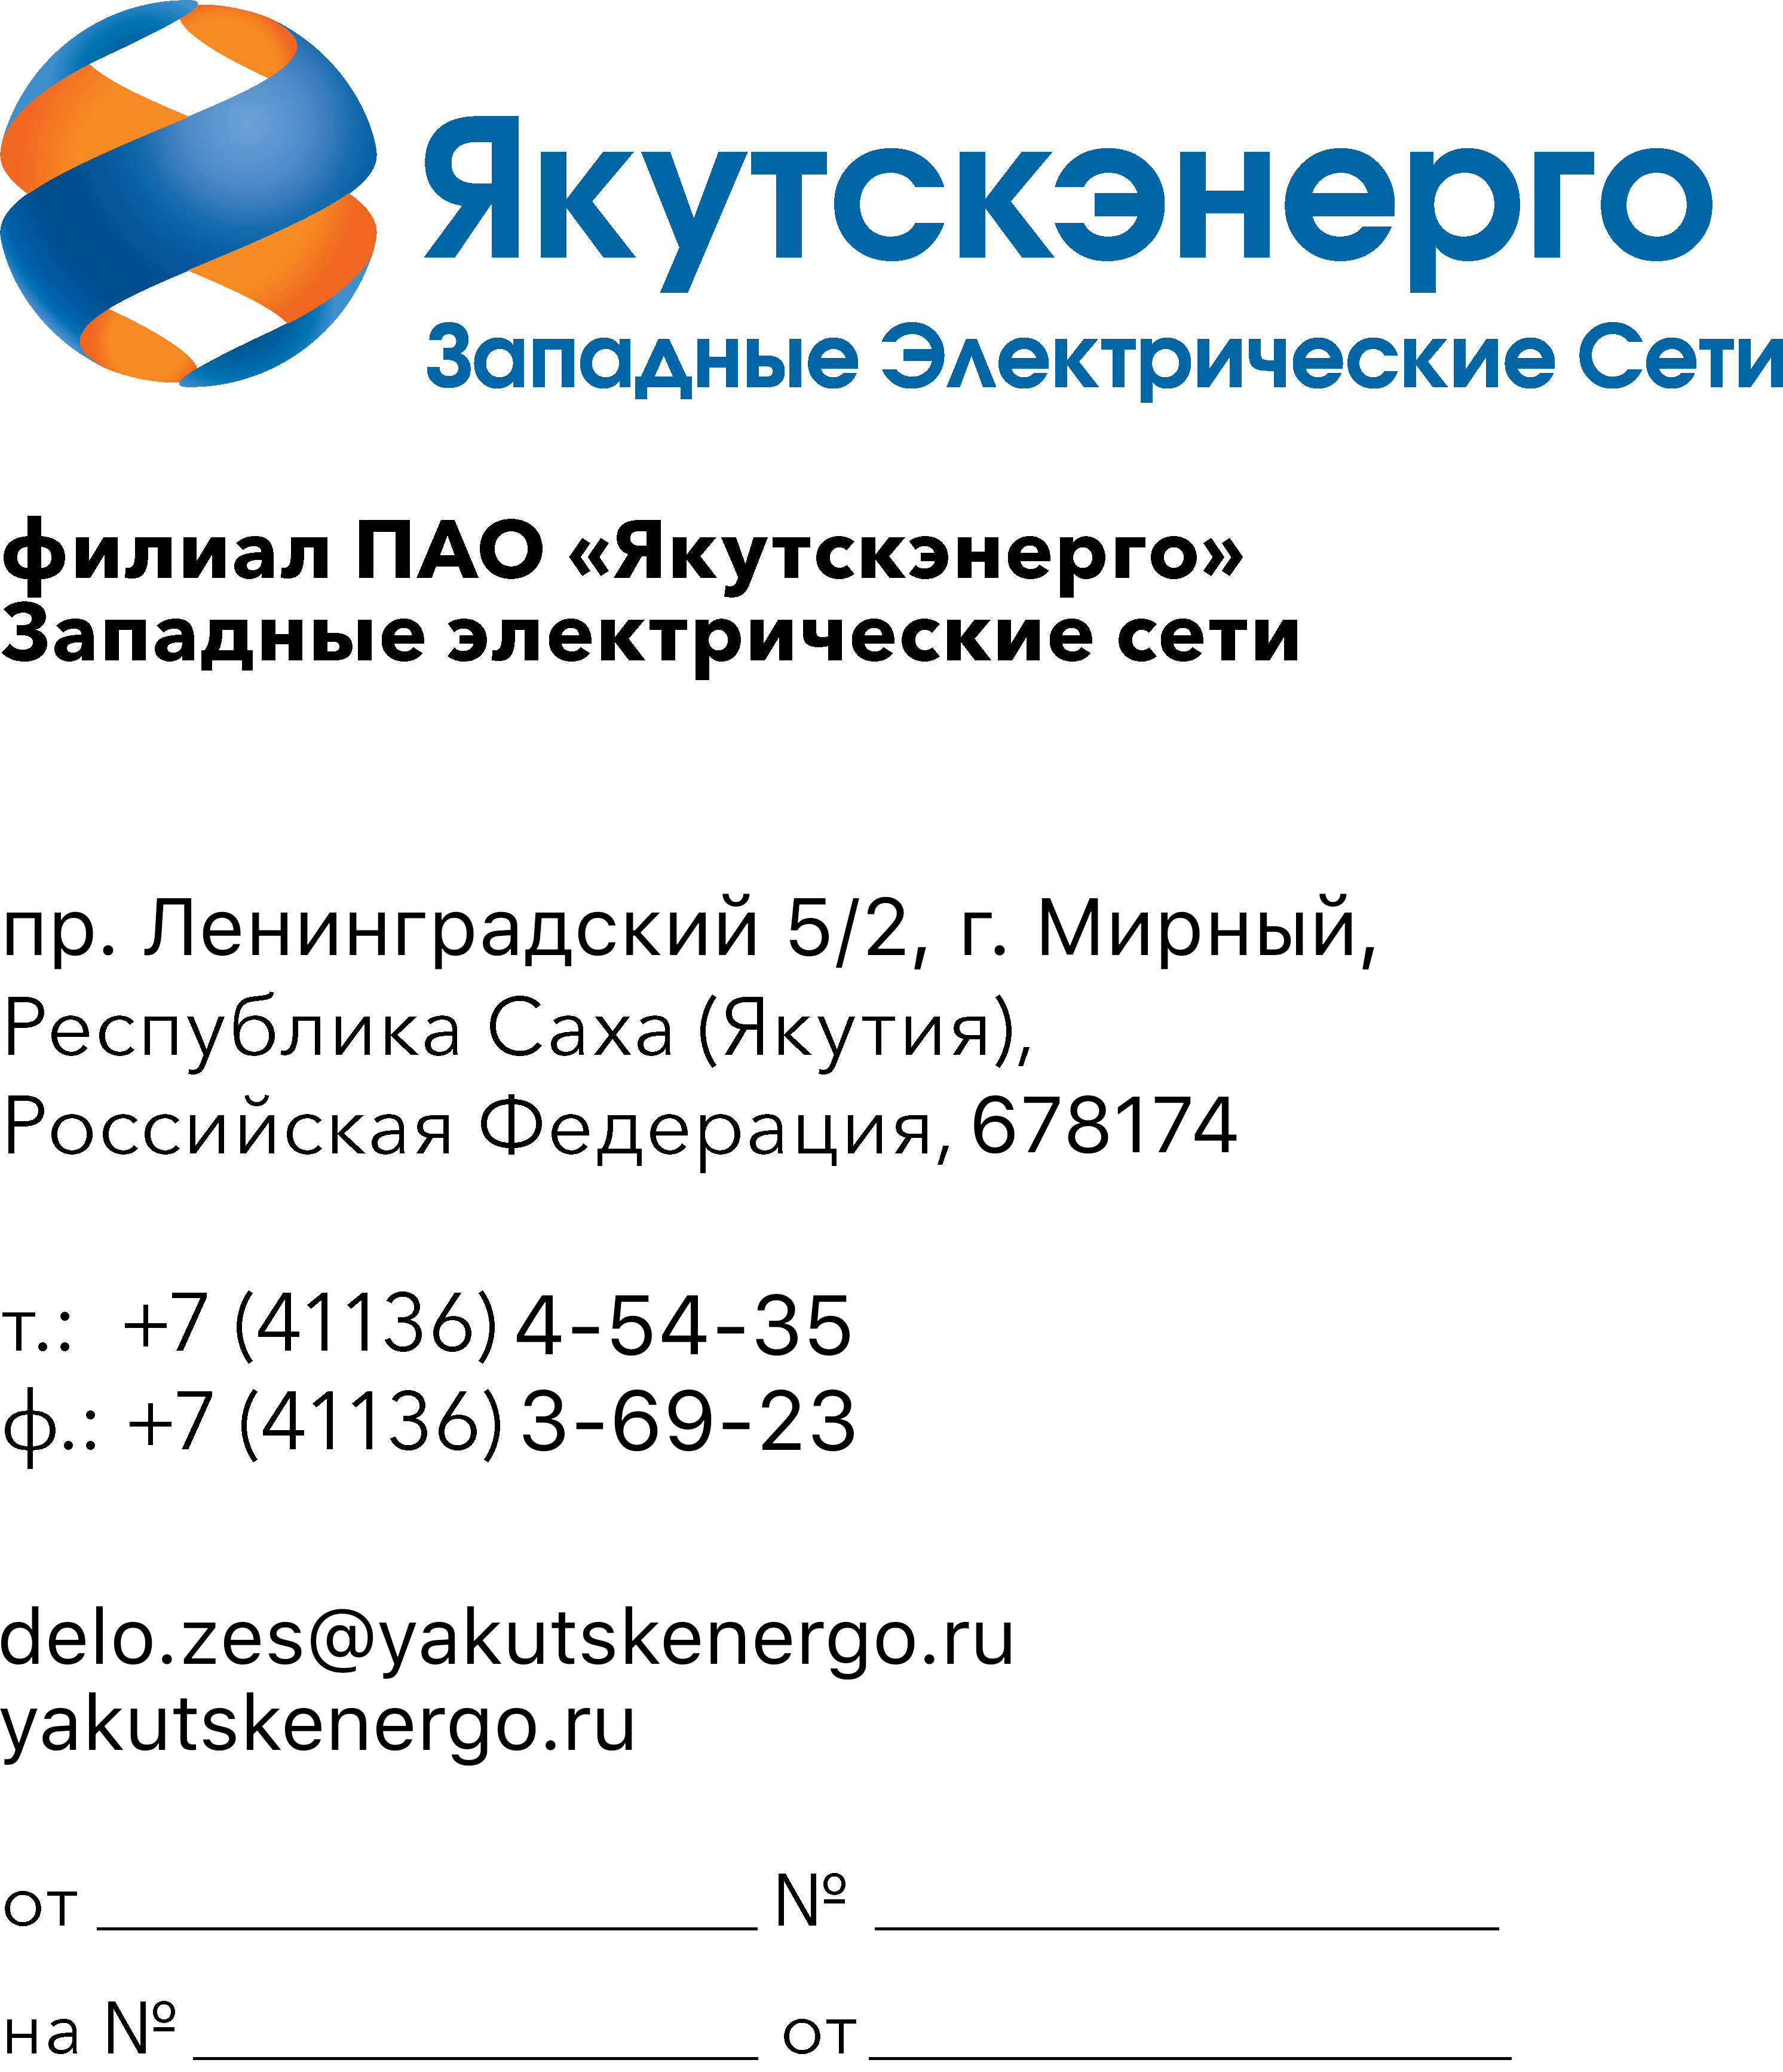

Потенциальным поставщикам продукции

Запрос коммерческого предложения
Уважаемые Господа!
В целях планирования внеплановой закупки по поставке здания ЗРУ 10 кВ, совмещенное с ОПУ в рамках выполнения инвестиционного проекта О_508-92473 «Реконструкция подстанции 110 кВ Нюрба с заменой трансформаторов Т-1 110/35/10 кВ и Т-2 110/35/10 кВ мощностью 25 МВА каждый на два трансформатора 110/35/10 кВ мощностью 40 МВА каждый // Западный энергорайон РС (Я)», филиал Западные электрические сети ПАО «Якутскэнерго» (далее – Покупатель) направляет запрос предложений и приглашает юридических лиц и индивидуальных предпринимателей (далее — Поставщики) подавать свои предложения по поставке следующего оборудования:
№ | Наименование | Технические требования | Ед.изм | Кол-во
1 | Здание ЗРУ-10 кВ, совмещенное с ОПУ, в том числе:  - Здание комплектно с системой жизнеобеспечения (вентиляция, отопление, освещение и кондиционирование);  - Металлические площадки с лестницами и ограждением;  - Эксплуатационная документация (руководство по эксплуатации и инструкция по монтажу, паспорт на здание, комплект чертежей необходимый для строительно-  монтажных работ, комплектовочно-отгрузочная ведомость. | Приложение 1 | компл. | 1
1. Срок поставки: с даты подписания договора в течение 150 дней.
2. Оплата по Договору осуществляется Покупателем в следующем порядке: в течение 7 (семи) рабочих дней (для МСП) /45 (сорока пяти) рабочих дней (прочие юр. лица) с даты подписания Сторонами товарной накладной (ТОРГ-12), акта освидетельствования, акта сдачи-приемки предлагаемой к поставке продукции на основании счета, выставленного Поставщиком.
3. Поставщик имеет право подать только одно ценовое предложение. В случае подачи Поставщиком нескольких предложений все они будут отклонены без рассмотрения, по существу.
4. Предложение должно быть оформлено по форме, приложенной к настоящему запросу и быть действительным до «24» декабря 2026 года. В случае, если Поставщик указывает более короткий срок действия своего ценового предложения, оно отклоняется как не отвечающее основным требованиям Покупателя.
5. Предложение должно быть подписано лицом, имеющим право в соответствии с законодательством Российской Федерации действовать от лица Поставщика. Предложение также должно быть скреплено печатью Поставщика.
6. Предлагаемая цена продукции должна быть указана с учётом НДС в текущих цен 2026 года, а также должна включать другие обязательные платежи, стоимость всех сопутствующих услуг, в том числе транспортные расходы до Республики Саха (Якутия), г. Нюрба, квартал Энергетик, д.22, Нюрбинский РЭС ПАО «Якутскэнерго» и все скидки, предлагаемые Поставщиком.
7. Предложение должно быть подано на русском языке. Все цены должны быть выражены в российских рублях.
8. Предложение должно быть подано до 12.00 часов местного времени 03.07.2026 года.
9. Настоящий запрос не является офертой или публичной офертой Покупателя. Данная процедура запроса не является процедурой проведения конкурса. Покупатель имеет право отказаться от всех полученных предложений по любой причине, не неся при этом никакой ответственности перед Поставщиком.

Приложение:
- Технические требования на 8 л. в 1 экз.;
- Форма предложений на 1 л. в 1 экз.

Директор А. В. Аникин

Исп.: Иванова А. А., ОКСиР
Тел.: (4112)49-88-65; e-mail: ivanova-aa@yakutskenergo.ru`

